Санкт-Петербургский национальный исследовательский университет

Информационных технологий механики и оптики

Факультет информационных технологий и программирования

Домашнее задание №1

По предмету Телекоммуникационные системы и технологии

«Сигнал и его математическая модель»

Исполнитель: Трофимов В.А.

Руководитель: Нестеренко А.Г.

Группа: 2511, вариант 3

Санкт-Петербург

2014

Содержание

Введение 3

1. Постановка задачи 3

2. Спектральное представление сигнала 3

3. Временные диаграммы гармоник 3

3.1. Нулевая гармоника 4

3.2. Первая гармоника 4

3.3. Третья гармоника 4

3.4. Пятая гармоника 5

4. Временные диаграммы сигнала 5

4.1. По 0 и 1 гармоникам 5

4.2. По 0, 1, 3 гармоникам 5

4.3. По 0, 1, 3, 5 гармоникам 6

Вывод 6

Список источников 6

# Введение

Целью данной работы является овладевание навыком определения вида сигнала, в том числе его временного и спектрального представлений, по его разложению в ряд Фурье.

# Постановка задачи

Пусть задано разложение некоторого сигнала в ряд Фурье $s\left(t\right)=\frac{a_{k}}{2}-\frac{4a_{k}}{π^{2}}\left(\cos{Ωt}+\frac{1}{3^{2}}\cos{3Ωt}+\frac{1}{5^{2}}\cos{5Ωt}+…\right)$. По данному разложению необходимо построить спектральное представление соответствующего сигнала, временные диаграммы заданных гармоник, а также предполагаемый вид временной диаграммы исходного сигнала методом линейной комбинации соответствующих гармоник.

Все графики и расчеты будут выполнены в офисном пакете Microsoft Excel, будут построены графики всех гармоник, а также последовательных сумм гармоник, по которым и будет определен вид сигнала.

# Спектральное представление сигнала

# Временные диаграммы гармоник

На горизонтальной оси всех нижерасположенных графиков градуировка выполнена для наглядной иллюстрации масштаба и различиями между гармониками. Абсолютные же значения этой оси будут зависеть от значения величины $Ω$ (на всех графиках принята за единицу).

# Нулевая гармоника

# Первая гармоника

# Третья гармоника

4Ak/(9pi^2)

# Пятая гармоника

4Ak/(25pi^2)

# Временные диаграммы сигнала

# По 0 и 1 гармоникам

# По 0, 1, 3 гармоникам

Ak/2+4Ak/pi^2+4Ak/(9pi^2)

# По 0, 1, 3, 5 гармоникам

Ak/2+4Ak/pi^2+4Ak/(9pi^2)+4Ak/(25pi^2)

# Вывод

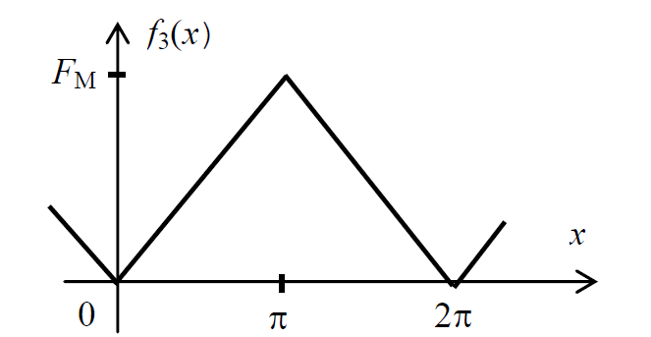Как можно заметить, после линейной комбинации четырех отличных от нуля гармоник можно увидеть явно выраженную форму сигнала, идеальный вид которого представлен на графике справа. Исходный сигнал имеет вид выходящей из нуля координат положительной пирамидообразной ломаной линии.

# Список источников

1. http://sernam.ru/book_tec.php?id=12 – научная библиотека
2. http://ets.ifmo.ru/osipov/os1/2_1.htm – литература кафедры электротехники и прецизионных электромеханических систем НИУ ИТМО